ภาคผนวก ข

คู่มือการติดตั้งและใช้งานโปรแกรม

ข.1 การติดตั้งโปรแกรม

การติดตั้งโปรแกรม จะแบ่งออกเป็น การติดตั้งสำหรับใช้งานเป็นแอปพลิเคชั่น และการติดตั้งสำหรับใช้งานผ่านอินเตอร์เน็ต ซึ่งทั้ง 2 ประเภทนี้จำเป็นจะต้องมีการติดตั้งโอราเคิล 8.0.5 พร้อมทั้ง Spatial Cartridge ที่เครื่องเซิร์ฟเวอร์ก่อน แล้วสร้างฐานข้อมูลเพื่อเก็บข้อมูลแผนที่ สจล. โดยการใช้ SQL Plus 8.0 รันสคริปต์ Setup.txt

ข.1.1 ความต้องการของระบบด้านซอฟต์แวร์

สำหรับการใช้งานผ่านเว็บบราวเซอร์ ต้องใช้เน็ตสเคปเวอร์ชัน 4.0 ขึ้นไป

ข.1.2 ความต้องการของระบบด้านฮาร์ดแวร์

จอแสดงผลที่สามารถแสดงผลได้ด้วยความละเอียดอย่างต่ำ 640x800 พิกเซล

ซีพียู 200 เมกะเฮิร์ต หรือสูงกว่า (แนะนำ 350 เมกะเฮิร์ตขึ้นไป)

แรม 64 เมกะไบต์ หรือสูงกว่า

มีเมาส์และคีย์บอร์ดในการติดต่อกับระบบ
ข.1.3 การติดตั้งสำหรับใช้งานเป็นแอปพลิเคชั่น
- Unzip ไฟล์ GISDESKTOP1.1.8.zip ออกมาไว้ที่ไดเร็คทอรี่หนึ่ง
- ไปที่ไดเร็คทอรี่ที่ Unzip ไฟล์ออกมา แล้วรันไฟล์ Setup.exe จะปรากฏหน้าต่างขื้นมา แล้วให้คลิ๊กที่ปุ่ม Setup

ข.1.4 การติดตั้งสำหรับใช้งานผ่านเว็บบราวเซอร์
- เครื่องเซิร์ฟเวอร์
- ติดตั้งเว็บเซิร์ฟเวอร์
- Unzip ไฟล์ GISSERVER ไว้ที่ไดเรคทอรี่ ซึ่งถูกกำหนดให้เป็นที่เก็บไฟล์ของเว็บเซิร์ฟเวอร์
- เครื่องไคล์เอนท์
- ติดตั้งโปรแกรม เน็ตสเคปเวอร์ชัน 4 ขึ้นไป โดยรันไฟล์ที่ใช้ในการติดตั้ง แล้วปฏิบัติตามขั้นตอนที่กำหนดไว้
- หากมีปัญหาการแสดงผลภาษาไทย ให้ทำการสำรองไฟล์ font.properties ใน Program Files\Netscape\Communicator\Program\Java\Classes\ เอาไว้ จากนั้นคัดลอกไฟล์ font.properties ที่ได้จัดเตรียมไว้ให้มาแทนของเดิม

ข.2 ส่วนประกอบของโปรแกรม

โปรแกรมประกอบไปด้วยส่วนต่าง ๆ ดังนี้

แถบเครื่องมือ
- ส่วนแสดงรายชื่อเลเยอร์
- ส่วนแสดงภาพแผนที่
- ส่วนแก้ไขข้อมูล
- ส่วนแสดงข้อมูลแอตทริบิวต์

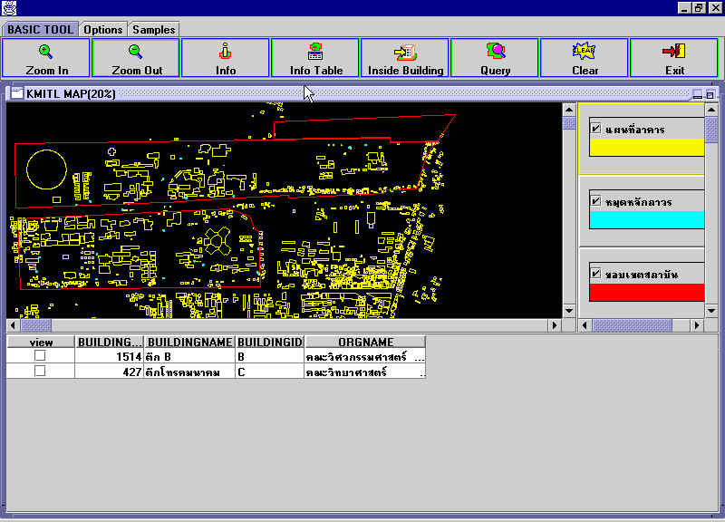
แถบเครื่องมือ
ส่วนแสดงรายชื่อเลเยอร์
ส่วนแสดงภาพแผนที่
ส่วนแสดงตารางข้อมูลแอตทริบิวต์

รูปที่ ข-1 ส่วนประกอบของโปรแกรม

ข.2.1 แถบเครื่องมือ ประกอบไปด้วยแถบเครื่องมือ 2 แถบ ได้แก่ Basic Tool และ Option

ปุ่มเครื่องมือ | การใช้งาน
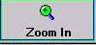 | ขยายแผนที่
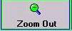 | ย่อแผนที่
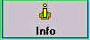 | แสดงข้อมูลเชิงบรรยายของวัตถุที่ถูกเลือก
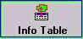 | ดูตารางข้อมูลเชิงบรรยายของเลเยอร์ที่ต้องการ
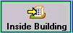 | เข้าไปภายในตัวอาคาร
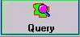 | สืบค้นหาห้องที่ต้องการโดยกำหนดเงื่อนไข
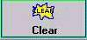 | ลบเครื่องหมายถูกในคอลัมน์ View ของตารางข้อมูลเชิงบรรยาย และลบภาพที่ถูกระบายสี
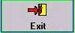 | ออกจากโปรแกรม
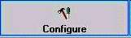 | ตั้งค่าให้แก่ระบบ
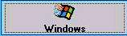 | เปลี่ยนหน้าต่างเป็นแบบ Windows
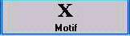 | เปลี่ยนหน้าต่างเป็นแบบ Motif
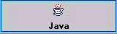 | เปลี่ยนหน้าต่างเป็นแบบ Java
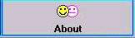 | เกี่ยวกับโปรแกรมและผู้พัฒนาโปรแกรม

ข.2.2 ส่วนแสดงรายการเลเยอร์
เมื่อถูกคลิ๊กเป็นกรอบสีเหลืองจะแสดงตารางแอตทริบิวต์ของเลเยอร์นั้น
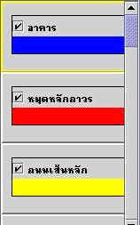
ชื่อเลเยอร์
สีที่แสดงวัตถุในเลเยอร์
กำหนดให้มีการแสดงภาพแผนที่ของเลเยอร์นั้นเมื่อมีเครื่องหมายถูก

รูปที่ ข-2 ส่วนแสดงรายการเลเยอร์

ข.3 การใช้งานโปรแกรม
ข.3.1 การเข้าโปรแกรม
- ในกรณีของแอปเพล็ต การเข้าโปรแกรม ให้เปิดโปรแกรมเน็ตสเคป แล้วพิมพ์ URL 161.246.10.36/GisDesktop.html
- ในกรณีของแอปพลิเคชั่น การเข้าโปรแกรมทำได้โดยการรันไฟล์ GISDESKTOP. bat
ข.3.2 การออกจากโปรแกรม
การออกจากโปรแกรม หากเป็นแอปพลิเคัชั่นทำโดยการคลิ๊กที่ปุ่มกากบาทที่มุมขวาบนของโปรแกรม หรือ คลิ๊กที่ปุ่ม Exit แต่หากเป็นการใช้งานผ่านบราวเซอร์ ให้คลิ๊กที่ปุ่มกากบาทปิดที่มุมบนขวาของบราวเซอร์
ข.3.3 การย่อ/ขยายแผนที่
- การย่อแผนที่ทำโดยคลิ๊กที่ปุ่ม Zoom Out ขนาดของแผนที่จะลดลง ทำให้มองเห็นแผนที่ได้ครอบคลุมพื้นที่มากขึ้น
- การขยายแผนที่ทำโดยคลิ๊กที่ปุ่ม Zoom In ขนาดของแผนที่จะขยายใหญ่ขึ้น ทำให้ผู้ใช้เห็นรายละเอียดชัดเจนขึ้น
ข.3.4 การดูตารางข้อมูลแอตทริบิวต์ของเลเยอร์ที่สนใจ
ทำโดยการคลิ๊กที่บริเวณกรอบสี่เหลี่ยมของเลเยอร์ที่สนใจ (ซึ่งอยู่ทางด้านขวาของหน้าจอ) ให้มีกรอบสี่เหลี่ยมสีเหลืองล้อมรอบ จะปรากฏตารางข้อมูลแอตทริบิวต์ของเลเยอร์นั้นบริเวณส่วนล่างของหน้าจอ ดังรูป

รูปที่ ข-3 การดูตารางข้อมูลแอตทริบิวต์ของเลเยอร์ที่สนใจ

ข.3.5 การเลือกดูข้อมูลแอตทริบิวต์ของวัตถุที่สนใจ
การเลือกดูข้อมูลแอตทริบิวต์เฉพาะของวัตถุที่สนใจ ทำโดยคลิ๊กเลือกที่กรอบของเลเยอร์ที่ต้องการให้มีกรอบสีเหลืองล้อมรอบ จากนั้นคลิ๊กที่ปุ่ม Info แล้วไปคลิ๊กที่วัตถุในแผนที่ที่ต้องการทราบข้อมูล ซึ่งจะปรากฏหน้าต่างแสดงข้อมูลแอตทริบิวต์ของเลเยอร์นั้นออกมาดังรูป

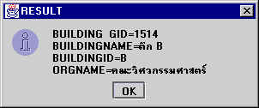
รูปที่ ข-4 หน้าต่างผลลัพธ์ที่ได้จากการเลือกดูข้อมูลแอตทริบิวต์ของวัตถุที่สนใจ

ข.3.6 การเลือกแสดงเฉพาะเลเยอร์ที่สนใจ
สามารถเลือกแสดงผลเฉพาะเลเยอร์ที่สนใจ และปิดเลเยอร์ที่ไม่สนใจได้โดยการคลิ๊กเครื่องหมายถูกหน้าเลเยอร์ที่จะให้แสดงผล และเอาเครื่องหมายถูกออกจากหน้าเลเยอร์ที่ไม่ต้องการให้แสดงผล
ข.3.7 การเข้าไปภายในอาคาร
การเข้าอาคารทำโดยการคลิ๊กที่ปุ่ม Inside Building จากนั้นให้คลิ๊กเลือกอาคารที่ผู้ใช้ต้องการที่จะเข้าไปดูรายละเอียดของชั้นต่างๆ ภายในตัวอาคาร หน้าต่างแผนที่ชั้นต่างๆ ภายในอาคารจะถูกแสดงออกมา
ข.3.8 การสืบค้นข้อมูลแบบกำหนดเงื่อนไข
ทำการคลิ๊กที่ปุ่ม Query จะปรากฏหน้าต่างให้ทำการกำหนดเงื่อนไขขึ้นมา

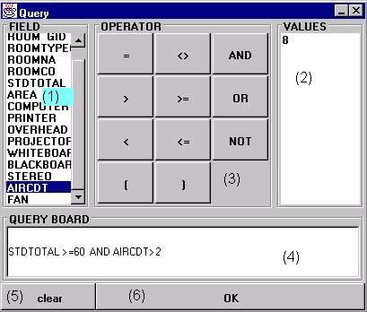
รูปที่ ข-5 หน้าต่างการสืบค้นข้อมูล

ส่วนประกอบของหน้าต่างการสืบค้นข้อมูล
- เป็นส่วนแสดงรายการของฟิลด์ต่าง ๆ
- เป็นส่วนแสดงค่าต่างๆ ที่ถูกเก็บไว้ในฐานข้อมูล เมื่อชื่อฟิลด์ในส่วนที่ (1) ถูกเลือก
- เป็นโอเปอเรเตอร์ที่ใช้ในการสร้างเงื่อนไขเปรียบเทียบ
- เป็นช่องสำหรับใส่เงื่อนไขในการเปรียบเทียบ โดยผู้ใช้อาจพิมพ์เอง หรือสร้างขึ้นมาจากการคลิ๊กหรือดับเบิ้ลคลิ๊กจาก 3 ส่วนข้างต้น (ในส่วนที่ (1) และ (2)) ต้องกดดับเบิ้ลคลิ๊ก และในส่วนที่ (3) กดคลิ๊ก
- ลบเงื่อนไขที่กำหนดในส่วนที่ (4) ออกทั้งหมด เพื่อป้อนเงื่อนไขในการค้นหาใหม่
- เพื่อเริ่มต้นในการค้นหาข้อมูลตามเงื่อนไขที่มีอยู่ในส่วนที่ (4)
ตัวอย่าง การค้นหาห้องที่ต้องการ สมมติว่าขณะนี้อยู่ที่หน้าต่างแผนที่หลักของสถาบัน ให้คลิ๊กที่ปุ่ม Query จะปรากฏหน้าต่างการสืบค้นข้อมูลออกมาดังรูปที่ ข-3
หากต้องการค้นหาว่ามีห้องไหนบ้างที่จุคนได้อย่างน้อย 60 คน และมีเครื่องปรับอากาศมากกว่า 2 เครื่อง สามารถค้นหาได้โดยการกำหนดเงื่อนไขในช่องส่วนที่ (4) เป็น
STDTOTAL >= 60 AND AIRCDT > 2
การกำหนดเงื่อนไขดังกล่าวนี้สามารถทำได้ 2 วิธี คือ
- ป้อนเงื่อนไขดังกล่าวลงไปโดยตรง โดยใช้เมาส์คลิ๊กในส่วนที่ (4) แล้วพิมพ์ลงไป
- สร้างจากการคลิ๊กและดับเบิ้ลคลิ๊ก
- ดับเบิ้ลคลิ๊กที่ฟิลด์ STDTOTAL ในส่วนที่ (1) จะปรากฏข้อมูลจำนวนคนที่จุได้ที่เก็บอยู่ในฐานข้อมูลในส่วนที่ (2) แล้วคลิ๊กที่โอเปอเรเตอร์ >= จากนั้นดับเบิ้ลคลิ๊ก 60 ที่ส่วนที่ (2) หากไม่มีเลขนี้ก็ป้อนเองโดยตรง
- คลิ๊กที่โอเปอร์เรเตอร์ AND แล้วดับเบิ้ลคลิ๊กที่ AIRCDT จากนั้นคลิ๊กที่ > แล้วดับเบิ้ลคลิ๊กที่เลข 2 ในส่วนที่ (2) แต่หากไม่มีเลขนี้อยู่ก็ให้ป้อนเองโดยตรง
เมื่อได้เงื่อนไขที่ต้องการในส่วนที่ (4) แล้ว คลิ๊กที่ปุ่ม OK เพื่อทำการค้นหา หากค้นหาไม่พบหรือเงื่อนไขในการค้นหาผิดพลาดก็จะมีหน้าต่างปรากฏขึ้นมาบอก แต่หากค้นหาพบ จะปรากฏสีระบายอาคารทุกอาคารที่มีห้องตามเงื่อนไขดังกล่าว และที่ช่องตารางด้านล่างในคอลัมน์ View จะเป็นปรากฏเครื่องหมายถูกหน้าแถวของอาคารที่มีห้องที่ค้นหาดังรูป

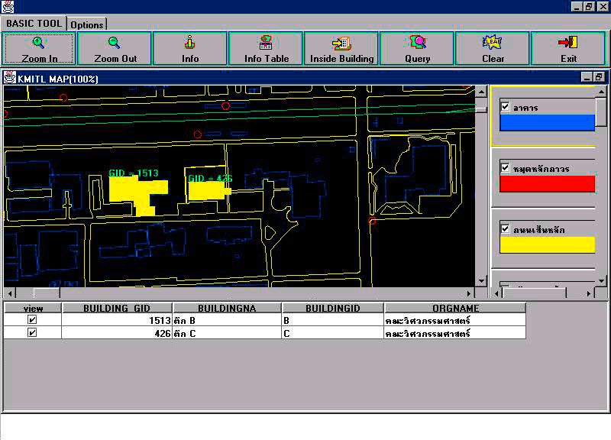

รูปที่ ข-6 ผลลัพธ์จากการคิวรี่

หากต้องการค้นหาห้องภายในอาคารใด ก็ให้เข้าอาคารที่สนใจโดยการคลิ๊กที่ปุ่ม Inside Building แล้วไปคลิ๊กตัวอาคารที่ต้องการ จะปรากฏแผนที่ชั้นต่างๆ ภายในอาคารนั้นขึ้นมา จากนั้นคลิ๊กที่ปุ่ม Query อีกแล้วทำการป้อนเงื่อนไขในส่วนที่ (4) เช่นเดียวกับในส่วนของแผนที่หลักของสถาบัน แต่ผลลัพธ์ที่ได้ หากค้นหาพบ จะปรากฏหน้าต่างแจ้งว่าพบในชั้นใดบ้าง ดังรูป เมื่อผู้ใช้ต้องการจะดูว่าห้องนั้นอยู่ที่ใดบ้างก็ให้คลิ๊กทำเครื่องหมายถูก หน้าเลเยอร์ของชั้นที่ต้องการ ห้องที่ค้นหาพบจะถูกระบายสีไว้

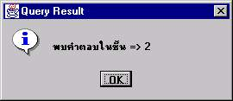

รูปที่ ข-7 ผลลัพธ์ที่ได้จากการคิวรี่ข้อมูลของห้องภายในอาคาร

ข.3.9 การเปลี่ยนสีการแสดงผลของเลเยอร์
สามารถเปลี่ยนสีการแสดงผลของเลเยอร์ที่ต้องการได้โดยการคลิ๊ก ที่แถบสีของเลเยอร์ที่ต้องการเปลี่ยนสี จะปรากฏหน้าต่างให้เลือกปรับสีตามต้องการโดยการเลื่อน Scroll Bar ทั้ง 3 อันแล้วกดปุ่ม ตกลง ดังรูป
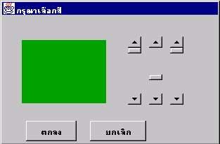
รูปที่ ข-8 หน้าต่างการปรับเลือกสี
ข.3.10 การเปลี่ยนรูปแบบของหน้าต่างแสดงผล
สามารถเปลี่ยนรูปแบบของหน้าต่างการแสดงผลได้ 3 แบบ ได้แก่
ข.3.10.1 หน้าต่างแสดงผลแบบ Windows
เป็นรูปแบบหน้าต่างของระบบ Window สามารถเปลี่ยนเป็นรูปแบบนี้ได้โดยการคลิ๊กที่ปุ่ม Windows ในแถ็บ Option

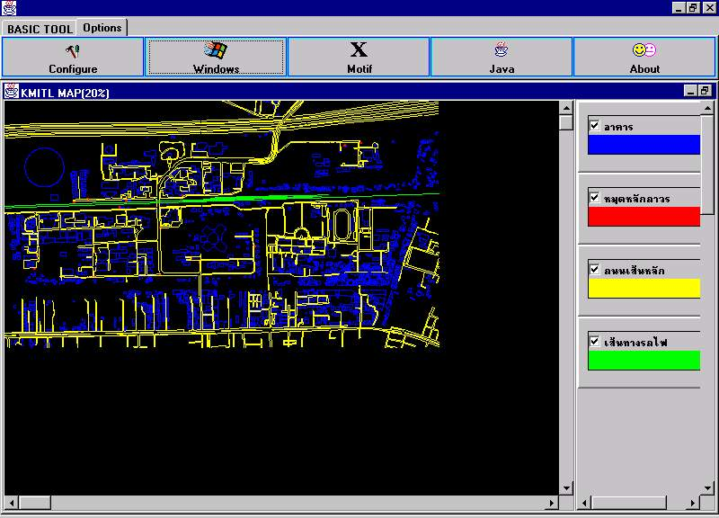
รูปที่ ข-9 หน้าต่างแสดงผลแบบ Windows

ข.3.10.2 หน้าต่างแสดงผลแบบ Motif
เป็นหน้าต่างการแสดงผลของระบบ X-Windows เปลี่ยนเป็นหน้าต่างแสดงผลแบบ Motif ได้โดยการคลิ๊กที่ปุ่ม Motif ในแถ็บ Option

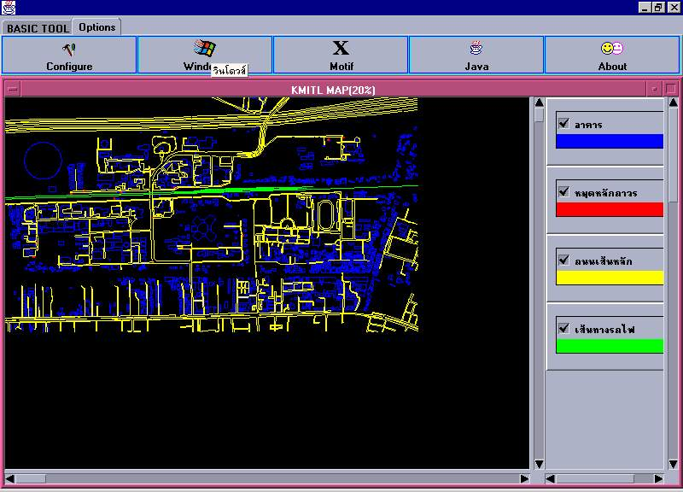
รูปที่ ข-10 หน้าต่างแสดงผลแบบ Motif
ข.3.10.3 หน้าต่างแสดงผลแบบ Java
เปลี่ยนเป็นหน้าต่างแสดงผลแบบ Motif ได้โดยการคลิ๊กที่ปุ่ม Motif ในแถ็บ Option

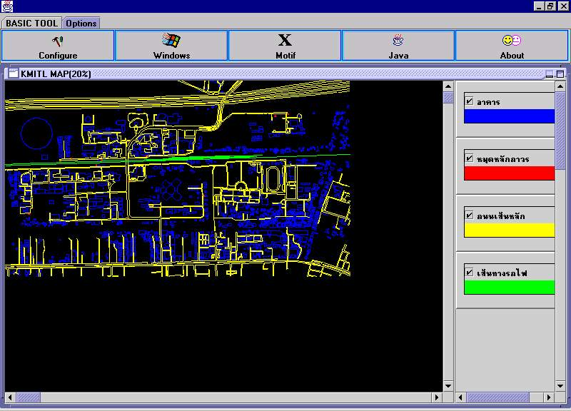
รูปที่ ข-11 หน้าต่างแสดงผลแบบ Java]

ข.3.11 การดูข้อมูลเกี่ยวกับโปรแกรมและผู้พัฒนา
สามารถดูรายละเอียดเกี่ยวกับโปรแกรมและผู้พัฒนาโปรแกรมได้โดยคลิ๊กที่ปุ่ม About ในแถ็บ Option

